○学校職員の期末手当に関する規則
昭和四三年五月三一日
教育委員会規則第四二号
改正 昭和四四年六月一三日教委規則第三四号
昭和四六年三月一七日教委規則第一七号
昭和四七年三月一七日教委規則第一三号
昭和四八年三月二〇日教委規則第九号
昭和四八年一二月一日教委規則第四七号
昭和五〇年三月三一日教委規則第三二号
昭和五一年三月一九日教委規則第七号
昭和五三年五月三〇日教委規則第二六号
昭和五四年三月二〇日教委規則第一五号
昭和五五年六月二日教委規則第二五号
昭和五七年三月一九日教委規則第九号
昭和五九年三月一九日教委規則第一一号
昭和六一年七月一八日教委規則第六〇号
昭和六二年三月一二日教委規則第四号
昭和六三年三月三一日教委規則第三四号
平成元年三月三一日教委規則第二六号
平成二年一二月二一日教委規則第三八号
平成三年三月二二日教委規則第七号
平成四年三月三一日教委規則第九号
平成七年三月一六日教委規則第一二号
平成八年七月三一日教委規則第三八号
平成九年三月三一日教委規則第三号
平成一〇年三月一九日教委規則第六号
平成一一年一二月二四日教委規則第三八号
平成一三年三月三〇日教委規則第二四号
平成一四年三月二九日教委規則第四二号
平成一四年一二月二七日教委規則第七二号
平成一五年三月三一日教委規則第一二号
平成一五年七月一日教委規則第三一号
平成一六年三月三一日教委規則第一九号
平成一八年三月三一日教委規則第三六号
平成一九年四月二日教委規則第四四号
平成一九年一二月二六日教委規則第六五号
平成二〇年二月二九日教委規則第六号
平成二〇年三月三一日教委規則第二九号
平成二〇年一一月二八日教委規則第六八号
平成二一年三月三一日教委規則第二〇号
平成二一年一二月二四日教委規則第四一号
平成二二年三月三一日教委規則第一二号
平成二五年三月二九日教委規則第一九号
平成二五年一二月二七日教委規則第三五号
平成二六年一二月二六日教委規則第三〇号
平成二七年三月三〇日教委規則第四〇号
平成二七年一二月二四日教委規則第五七号
平成二九年三月二七日教委規則第六号
平成二九年一二月二二日教委規則第三一号
平成三〇年一二月二七日教委規則第一七号
令和元年六月二八日教委規則第二号
令和元年九月二六日教委規則第六号
令和二年一〇月三〇日教委規則第二九号
学校職員の期末手当に関する規則を公布する。
学校職員の期末手当に関する規則
(目的)
第一条 この規則は、学校職員の給与に関する条例(昭和三十一年東京都条例第六十八号。以下「条例」という。)第二十四条及び第二十四条の二の二から第二十四条の二の三までの規定に基づき、期末手当の支給に関し必要な事項を定めることを目的とする。
(平一〇教委規則六・平二二教委規則一二・一部改正)
(支給対象外職員)
第二条 条例第二十四条第一項前段の教育委員会が人事委員会の承認を得て定める職員は、次に掲げる職員とする。
一 条例第二十四条第一項に規定する基準日(以下「基準日」という。)に新たに条例の適用を受けることとなつた職員(第五条の規定の適用を受ける者を除く。)
二 地方公務員法(昭和二十五年法律第二百六十一号。以下「法」という。)第二十六条の六第一項の規定による配偶者同行休業中の職員
三 法第二十八条第二項第一号又は職員の休職の事由等に関する規則(昭和二十七年東京都人事委員会規則第十一号。以下「休職規則」という。)第二条各号の規定に該当して休職にされている職員(以下「休職中の職員」という。)のうち給与の支給を受けていない職員
四 法第二十八条第二項第二号の規定に該当して休職にされている職員
五 法第二十九条第一項の規定により停職にされている職員
六 法第五十五条の二第一項ただし書に規定する許可を受けている職員
七 地方公務員の育児休業等に関する法律(平成三年法律第百十号。以下「育児休業法」という。)第二条第一項の規定による育児休業中の職員(基準日に育児休業中の職員のうち、基準日以前六箇月以内の期間(以下「支給期間」という。)において勤務した期間(休暇の期間その他勤務しないことにつき特に承認のあつた期間(育児休業法第二条第一項の規定により育児休業をしていた期間及び第二号から第五号までに掲げる職員として在職した期間を除く。)を含む。)がある職員を除く。)
八 地方自治法(昭和二十二年法律第六十七号)第二百五十二条の十七(同法第二百九十二条において準用する場合を含む。)の規定により他の地方公共団体に派遣されている職員
九 公益的法人等への東京都職員の派遣等に関する条例(平成十三年東京都条例第百三十三号。以下「派遣条例」という。)第二条第一項の規定に基づき公益的法人等に派遣されている職員(派遣条例第四条及び第八条の適用を受ける職員を除く。)
十 教育公務員特例法(昭和二十四年法律第一号)第二十六条第一項の規定による大学院修学休業中の職員
2 条例第二十四条第一項後段の教育委員会が人事委員会の承認を得て定める職員は、次に掲げる職員とする。
一 退職し、若しくは失職し、又は死亡した日において前項第二号、第四号から第七号まで又は第十号のいずれかに該当した者
二 法第二十八条第一項の規定により免職された職員
三 法第二十八条第四項の規定により職を失つた職員
四 法第二十九条第一項の規定により免職された職員
五 条例の適用を受けていた職員が退職後新たに条例の適用を受ける職員となつた者
六 退職後引き続いて国又は他の地方公共団体等の職員となつた者(支給期間においてその者の職員としての在職期間について、国又は当該他の地方公共団体等の条例第二十四条又は第二十四条の二に規定する手当に相当する手当の基礎となるべき在職期間に通算する措置を講じられていない場合を除く。)
七 公益的法人等への一般職の地方公務員の派遣等に関する法律(平成十二年法律第五十号。以下「派遣法」という。)第十条第一項の規定により任命権者の要請に応じて退職し、引き続き派遣条例第十条に規定する特定法人の役職員として在職する者
(昭五〇教委規則三二・昭五一教委規則七・昭五四教委規則一五・昭五七教委規則九・平三教委規則七・平四教委規則九・平一〇教委規則六・平一一教委規則三八・平一三教委規則二四・平一四教委規則四二・平一五教委規則一二・平一六教委規則一九・平一八教委規則三六・平二〇教委規則六八・平二二教委規則一二・平二六教委規則三〇・令元教委規則六・一部改正)
(一時差止処分の手続)
第二条の二 退職手当管理機関(職員の退職手当に関する条例(昭和三十一年東京都条例第六十五号)第十六条第二号に規定する退職手当管理機関(退職手当管理機関が二以上あるときは、最後の退職に係る機関)をいう。以下同じ。)は、条例第二十四条の二の三の規定による一時差止処分(以下「一時差止処分」という。)を行おうとする場合は、あらかじめその旨を書面で知事に通知しなければならない。
(平一〇教委規則六・追加、平二二教委規則一二・一部改正)
(一時差止処分書及び一時差止処分説明書)
第二条の三 退職手当管理機関は、一時差止処分を行う場合には、当該一時差止処分を受ける者に一時差止処分書(別記第一号様式)を交付しなければならない。
2 条例第二十四条の二の三第五項の説明書(以下「一時差止処分説明書」という。)の様式は、別記第二号様式による。
3 一時差止処分書又は一時差止処分説明書を交付する場合において、一時差止処分を受けるべき者の所在が知れないときは、当該一時差止処分書又は一時差止処分説明書の内容を東京都公報に掲載することをもつて交付に代えることができる。この場合においては、その掲載した日から起算して二週間を経過した日に、当該一時差止処分書又は一時差止処分説明書が当該一時差止処分を受けるべき者に到達したものとみなす。
(平一〇教委規則六・追加、平二二教委規則一二・一部改正)
第二条の四 削除
(平二二教委規則一二)
(一時差止処分の取消しの申立ての手続等)
第二条の五 条例第二十四条の二の三第二項の規定による一時差止処分の取消しの申立ては、その理由を明示した書面で行わなければならない。
(平一〇教委規則六・追加、平二二教委規則一二・一部改正)
(一時差止処分の取消しの通知)
第二条の六 退職手当管理機関は、条例第二十四条の二の三第三項又は第四項の規定により一時差止処分を取り消した場合には、当該一時差止処分を受けた者及び知事に対し、理由を付してその旨を書面で通知しなければならない。
(平一〇教委規則六・追加、平二二教委規則一二・一部改正)
(支給制限処分の手続等)
第二条の七 条例第二十四条の二の二の二第二項の説明書(以下「支給制限処分書」という。)の様式は、別記第三号様式による。
2 条例第二十四条の二の二の二第三項に規定する教育委員会規則で定める手続は、次のとおりとする。
一 退職手当管理機関は、条例第二十四条の二の二の二第一項に規定する処分(以下「支給制限処分」という。)を行おうとするときは、当該処分を受けるべき者の意見を聴取しなければならない。
二 東京都行政手続条例(平成六年東京都条例第百四十二号)第三章第二節の規定は、前項の規定による意見の聴取について準用する。
三 支給制限処分書を交付する場合において、支給制限処分を受けるべき者の所在が知れないときは、当該支給制限処分書の内容を東京都公報に掲載することをもつて交付に代えることができる。この場合においては、その掲載した日から起算して二週間を経過した日に、当該支給制限処分書が当該支給制限処分を受けるべき者に到達したものとみなす。
四 退職手当管理機関は、支給制限処分を行つた場合は、当該支給制限処分書の写し一部を知事に提出するものとする。
(平二二教委規則一二・全改)
(支給割合)
第三条 条例第二十四条第二項の教育委員会が人事委員会の承認を得て定める支給割合は、支給期間におけるその者の在職期間の区分に応じ、次の表に定める割合とする。
在職期間 | 支給割合
百五十日以上 | 百分の百
百三十五日以上百五十日未満 | 百分の九十
百二十日以上百三十五日未満 | 百分の八十
百五日以上百二十日未満 | 百分の七十
九十日以上百五日未満 | 百分の六十
六十日以上九十日未満 | 百分の五十
三十日以上六十日未満 | 百分の三十
一日以上三十日未満 | 百分の十
零 | 零
(平三教委規則七・全改、平二二教委規則一二・一部改正)
第三条の二 削除
(平二九教委規則三一)
(在職期間)
第四条 第三条の在職期間は、条例の適用を受ける職員として在職した期間について日を単位として計算する。
2 前項の期間の算定に当たつては、次の各号に掲げる期間に応じ、当該期間にそれぞれ当該各号に定める割合を乗じて得た期間を除算する。
一 第二条第一項第二号に掲げる職員として在職した期間 五割
二 第二条第一項第五号に掲げる職員として在職した期間 十割
三 第二条第一項第六号に掲げる職員として在職した期間 十割
四 職員の職務に専念する義務の特例に関する条例(昭和二十六年東京都条例第十六号)第二条の規定により職務に専念する義務を免除され、かつ、学校職員の給与の減額を免除することのできる場合の基準に関する規則(昭和三十一年東京都教育委員会規則第二十三号。以下「減免基準」という。)第二条に規定する承認を受けていない期間(職員の職務に専念する義務の免除に関する規則(昭和二十七年東京都人事委員会規則第一号。以下「職免規則」という。)第二条第二号若しくは第四号に掲げる場合に該当し職務に専念する義務を免除された期間又は同条第七号に掲げる場合に該当し職務に専念する義務を免除され、教育委員会が別に定める団体(以下「団体」という。)の事業若しくは事務に従事していた期間若しくは東京都立学校職員の職務に専念する義務の免除に関する事務取扱規則(昭和四十一年東京都教育委員会規則第四十七号)に基づく適用基準のうち東京都教育委員会教育長(以下「教育長」という。)が別に定める期間を除く。) 十割
五 休職中の職員又は第二条第一項第四号に掲げる職員として在職した期間 五割
六 育児休業法第二条第一項の規定による育児休業中の職員として在職した期間 五割
七 育児休業法第十条第一項に規定する育児短時間勤務をしている職員(同法第十七条の規定による短時間勤務をしている職員を含む。以下「育児短時間勤務職員等」という。)として在職した期間から当該期間に学校職員の勤務時間、休日、休暇等に関する条例(平成七年東京都条例第四十五号。以下「勤務時間条例」という。)第三条第二項の規定により定められたその者の勤務時間を同条第一項に規定する勤務時間で除して得た数(以下「算出率」という。)を乗じて得た期間を減じて得た期間 五割
八 教育公務員特例法第二十六条第一項の規定による大学院修学休業中の職員として在職した期間 五割
九 教育委員会が別に定める事由に該当し、勤務しなかつた期間 十割
3 育児短時間勤務職員等として在職している期間中に前項第四号又は第九号に掲げる期間がある場合の当該各号に掲げる期間に係る除算は、前項の規定にかかわらず、当該各号に掲げる期間に算出率及び当該各号に定める割合をそれぞれ乗じて得た期間を除算する。
4 勤務時間条例第四条第一項若しくは第二項、第六条又は第九条の規定により割り振られた正規の勤務時間の一部において、第二項各号に掲げる事由により勤務しないときは、教育委員会が別に定める期間を除算する。
(昭五七教委規則九・全改、昭六一教委規則六〇・昭六三教委規則三四・平元教委規則二六・平三教委規則七・平四教委規則九・平七教委規則一二・平一一教委規則三八・平一三教委規則二四・平一五教委規則一二・平一五教委規則三一・平一六教委規則一九・平一九教委規則四四・平二〇教委規則六・平二〇教委規則二九・平二〇教委規則六八・平二一教委規則二〇・平二六教委規則三〇・平二九教委規則六・平二九教委規則三一・平三〇教委規則一七・一部改正)
(団体に派遣された期間等に係る在職期間の算定)
第四条の二 派遣条例第二条第一項に基づき公益的法人等に派遣された者の当該派遣に係る期間及び職免規則第二条第二号又は第七号に掲げる場合に該当し職務に専念する義務を免除され、団体の事業又は事務に従事した者の当該団体の事業又は事務に従事した期間に係る在職期間の算定に当たつては、別表第一の上欄に掲げるものを、同表の下欄に掲げるものとみなして、前条の規定を適用する。
(昭六三教委規則三四・追加、平二教委規則三八・平一四教委規則四二・平二〇教委規則六八・一部改正)
(一時差止処分に係る在職期間)
第四条の三 条例第二十四条の二の三第一項及び第三項に規定する在職期間は、条例の適用を受ける職員として在職した期間とする。
2 前条及び次条に掲げる者が引き続き条例の適用を受ける職員となつた場合は、それらの者として在職した期間は、前項の在職期間とみなす。
(平一〇教委規則六・追加)
(在職期間の通算)
第五条 教育委員会の要請に基づき、国又は他の地方公共団体等を退職し、引き続いて条例の適用を受ける職員となつた者については、退職前の国又は当該他の地方公共団体等の職員として在職した期間を職員としての在職期間に加えたものをもつて、その者の在職期間とする。
2 派遣法第十条第一項の規定により、任命権者の要請に応じ、特定法人の業務に従事する者となるため退職し、かつ、当該特定法人の役職員として在職した後、引き続いて同項の規定により職員として採用され、条例の適用を受ける職員となつた者については、当該特定法人の役職員として在職した期間を都職員としての在職期間に加えたものをもつて、その者の在職期間とする。
3 次の各号に掲げる者が、引き続いて条例の適用を受ける職員となつた場合においては、条例適用前のそれらの職員として在職した期間を、条例適用後の在職期間に通算する。
一 職員の給与に関する条例(昭和二十六年東京都条例第七十五号)の適用を受けていた者
二 東京都公営企業職員の給与の種類及び基準に関する条例(昭和二十八年東京都条例第十九号)に基づき定められている公営企業管理規程の適用を受けていた者
三 前二号に定める者のほか特に教育委員会が定めるもの
4 前三項の期間の算定については、前三条の規定を準用する。
(昭五〇教委規則三二・昭五四教委規則一五・昭五七教委規則九・昭六三教委規則三四・平一四教委規則四二・平一八教委規則三六・一部改正)
(給与月額等の意義)
第六条 条例第二十四条第二項及びこの規則において、職員の給与月額とは、次に掲げるもののほか、当該職員の基準日現在における給料、扶養手当及びこれらに対する地域手当の月額の合計額をいう。
一 基準日において、休職中の職員については、条例第二十二条又は休職規則第四条により、現に支給されている給料、扶養手当及び地域手当の月額の合計額
二 基準日前一月以内に退職し、若しくは失職し、又は死亡した職員については、退職し、若しくは失職し、又は死亡した日の前日に支給されていた給料、扶養手当及びこれらに対する地域手当の月額の合計額
三 基準日において、地方公務員災害補償法(昭和四十二年法律第百二十一号。以下「地公災法」という。)の規定による休業補償若しくは傷病補償年金(以下「休業補償等」という。)、労働者災害補償保険法(昭和二十二年法律第五十号。以下「労災保険法」という。)の規定による休業補償給付若しくは傷病補償年金(以下「休業補償給付等」という。)又は労災保険法の規定による休業給付若しくは傷病年金(以下「休業給付等」という。)を受けている職員については、当該職員の給料、扶養手当及びこれらに対する地域手当の月額の合計額。ただし、基準日現在地公災法第三十条又は労災保険法第十二条の二の二第二項の規定により、休業補償等、休業補償給付等又は休業給付等を百分の七十に減額されている場合においては、それぞれの百分の七十の額の合計額
四 基準日において、法第二十九条第一項の規定により、その給料を減給されている職員については、減給された給料、扶養手当並びに給料及び扶養手当に対する地域手当の月額の合計額
五 基準日において、外国の地方公共団体の機関等に派遣される職員の処遇等に関する条例(昭和六十三年東京都条例第十二号)の適用を受けている職員(以下「海外派遣職員」という。)については、条例による給料、扶養手当及びこれらに対する地域手当の月額の合計額
六 基準日において、育児休業法第二条第一項の規定による育児休業中の職員については、基準日現在において職員が受けるべき給料、扶養手当及びこれらに対する地域手当の月額の合計額
七 基準日において育児短時間勤務職員等である職員については、基準日現在において職員が受けるべき給料の月額を算出率で除して得た額、扶養手当及びこれらに対する地域手当の月額の合計額
八 基準日において派遣条例第四条及び第八条の適用を受けている職員については、条例による給料、扶養手当及びこれらに対する地域手当の月額の合計額(当該職員が第一号から第三号まで、第六号及び前号に該当する場合を除く。)
(昭四四教委規則三四・昭四六教委規則一七・昭四七教委規則一三・昭四八教委規則九・昭四八教委規則四七・昭五三教委規則二六・昭五五教委規則二五・昭五七教委規則九・昭六一教委規則六〇・昭六三教委規則三四・平三教委規則七・平七教委規則一二・平一〇教委規則六・平一一教委規則三八・平一四教委規則四二・平一八教委規則三六・平二〇教委規則二九・平二五教委規則三五・一部改正)
(職務段階等に応じた加算の職員の区分及び加算割合)
第六条の二 条例第二十四条第四項の職務段階等を考慮して人事委員会の承認を得て教育委員会規則で定める職員の区分は、基準日(基準日前一箇月以内に退職し、若しくは失職し、又は死亡した職員にあつては、退職し、若しくは失職し、又は死亡した日の前日。以下「基準日等」という。)における別表第二上欄に掲げる給料表に応じて同表中欄に定める職員の区分とし、同項の百分の二十を超えない範囲内で教育委員会が人事委員会の承認を得て定める割合は、同表中欄に掲げる職員の区分に応じて同表下欄に定める加算割合とする。
(平二教委規則三八・追加、平一〇教委規則六・平一三教委規則二四・一部改正)
(管理監督者に対する加算の対象職員及び加算割合)
第六条の三 条例第二十四条第四項の教育委員会が人事委員会の承認を得て定める管理又は監督の地位にある職員は、基準日等において次の各号のいずれかに該当する職員(休職中の職員、教育公務員特例法第十四条又は公立の学校の事務職員の休職の特例に関する法律(昭和三十二年法律第百十七号)に掲げる事由に該当して休職にされている職員、海外派遣職員及び教育委員会が別に定める職員を除く。)とし、同項の百分の二十を超えない範囲内で教育委員会が人事委員会の承認を得て定める割合は、それぞれ当該各号に定めるとおりとする。
一 東京都の一般職の任期付職員の採用及び給与の特例に関する条例(平成十四年東京都条例第百六十一号。以下「任期付職員採用条例」という。)第四条第一項の給料表の適用を受ける職員で六号給又は五号給の給料月額を受けるもの 百分の二十
二 都立学校の経営企画課長(管理職手当の区分が区分九である者に限る。)及び任期付職員採用条例第四条第一項の給料表の適用を受ける職員で四号給又は三号給の給料月額を受けるもの 百分の十五
(昭五七教委規則九・追加、昭六一教委規則六〇・一部改正、平二教委規則三八・旧第六条の二繰下・一部改正、平三教委規則七・平一三教委規則二四・平一四教委規則四二・平一四教委規則七二・平一九教委規則四四・平二〇教委規則二九・平二一教委規則四一・平二五教委規則一九・平二五教委規則三五・一部改正)
(職務段階等に応じた加算の対象職員)
第六条の四 条例第二十四条第四項第二号の人事委員会の承認を得て教育委員会規則で定める職員は、別表第二上欄に掲げる給料表(教育職給料表を除く。)に応じて同表中欄に定める職員とする。
(平二教委規則三八・追加、平一一教委規則三八・平一三教委規則二四・平一九教委規則四四・平二〇教委規則二九・平二一教委規則二〇・平二九教委規則三一・一部改正)
(給料の月額及び地域手当の意義)
第六条の五 条例第二十四条第四項の給料の月額及びこれに対する地域手当の月額の合計額とは、次に掲げるもののほか、条例の規定により定められている当該職員の基準日現在における給料及びこれに対する地域手当の月額の合計額をいう。
一 第六条第一号から第三号まで及び第五号から第八号までに掲げる事由に該当する職員については、当該各号に定める給料及びこれに対する地域手当の月額の合計額
二 第六条第四号に掲げる事由に該当する職員については、同号に定める減給された給料及び給料に対する地域手当の月額の合計額
2 条例第二十四条第四項の百分の二十を超えない範囲内で教育委員会が人事委員会の承認を得て定める割合を乗じる給料の月額とは、次に掲げるもののほか、条例の規定により定められている当該職員の基準日現在における給料をいう。
一 基準日前一箇月以内に退職し、若しくは失職し、又は死亡した職員については、退職し、若しくは失職し、又は死亡した日の前日に支給されていた給料
二 基準日において、地公災法又は労災保険法の規定による休業補償等、休業補償給付等又は休業給付等を受けている職員で、地公災法第三十条又は労災保険法第十二条の二の二第二項の規定により、休業補償等、休業補償給付等又は休業給付等を百分の七十に減額されているものについては、条例の規定により定められている当該職員の基準日現在における給料の月額の百分の七十に相当する額
三 基準日において法第二十九条第一項の規定により減給されている職員については、減給された給料
四 基準日において育児休業法第二条第一項の規定による育児休業中の職員については、基準日現在において職員が受けるべき給料
五 基準日において育児短時間勤務職員等である職員については、基準日現在において職員が受けるべき給料の月額を算出率で除して得た額
六 基準日において派遣条例第四条の適用を受けている職員については、条例による給料(当該職員が第一号、第二号、第四号及び前号に該当する場合を除く。)
(平二教委規則三八・追加、平一〇教委規則六・平一一教委規則三八・平一三教委規則二四・平一四教委規則四二・平一八教委規則三六・平二〇教委規則二九・平二一教委規則四一・平二五教委規則三五・一部改正)
(支給額の調整)
第七条 次の各号のいずれかに該当する職員が、国又は当該他の地方公共団体等から条例第二十四条及び第二十四条の二に規定する手当に相当する手当を支給される場合において、この規則に基づいて期末手当を支給することが他の職員と著しく均衡を失するときは、第三条の規定にかかわらず、教育委員会は、期末手当の額を調整することができる。
一 基準日又は基準日前一月以内に退職し、基準日までに国又は他の地方公共団体等の職員となつた者
二 基準日又は基準日前一月以内に国又は他の地方公共団体等を退職し、基準日までに条例の適用を受ける職員となつた者
(昭五四教委規則一五・全改、平一四教委規則四二・平二一教委規則二〇・一部改正)
(支給日)
第八条 期末手当の支給日は、次に定めるところによる。
一 六月に支給する期末手当にあつては六月三十日
二 十二月に支給する期末手当にあつては十二月十日
2 前項各号に定める日が日曜日に当たるときはその日の前々日を、同項各号に定める日が土曜日に当たるときはその日の前日を支給日とする。
3 前二項の規定にかかわらず、教育委員会は、非常災害、給与事務のふくそうその他の理由により、前二項の支給日に支給することができないと認めた場合においては、別に支給日を定めることができる。
(昭五九教委規則一一・昭六二教委規則四・平三教委規則七・平二二教委規則一二・一部改正)
(端数計算)
第九条 条例第二十四条第二項の給与月額(同条第四項の適用を受ける職員にあつては、給料の月額及びこれに対する地域手当の月額の合計額に職務段階等を考慮して第六条の二で定める職員の区分に応じて同条で定める加算割合を乗じて得た額(第六条の三で定める管理又は監督の地位にある職員にあつては、その額に給料の月額に同条で定める割合を乗じて得た額を加算した額)を加算した額)に一円未満の端数を生じたときは、これを切り捨てるものとする。
(平三教委規則七・追加、平一三教委規則二四・平一八教委規則三六・一部改正)
附 則
この規則は、公布の日から施行する。
(昭五五教委規則二五・旧附則・一部改正、昭五七教委規則九・一部改正)
附 則(昭和四四年教委規則第三四号)
この規則は、公布の日から施行し、昭和四十四年六月一日から適用する。
附 則(昭和四六年教委規則第一七号)
この規則は、公布の日から施行し、昭和四十五年五月一日から適用する。
附 則(昭和四七年教委規則第一三号)
この規則は、公布の日から施行する。
附 則(昭和四八年教委規則第九号)
この規則は、公布の日から施行し、昭和四十七年六月一日から適用する。
附 則(昭和四八年教委規則第四七号)
この規則は、公布の日から施行する。
附 則(昭和五〇年教委規則第三二号)
この規則は、昭和五十年四月一日から施行する。
附 則(昭和五一年教委規則第七号)
この規則は、昭和五十一年四月一日から施行する。
附 則(昭和五三年教委規則第二六号)
この規則は、昭和五十三年六月一日から施行する。
附 則(昭和五四年教委規則第一五号)
この規則は、公布の日から施行する。
附 則(昭和五五年教委規則第二五号)
この規則は、公布の日から施行する。
附 則(昭和五七年教委規則第九号)
この規則は、公布の日から施行する。
附 則(昭和五九年教委規則第一一号)
この規則は、公布の日から施行する。
附 則(昭和六一年教委規則第六〇号)
この規則は、公布の日から施行する。
附 則(昭和六二年教委規則第四号)
この規則は、公布の日から施行する。
附 則(昭和六三年教委規則第三四号)
1 この規則は、昭和六十三年四月一日から施行する。
2 昭和六十三年六月に支給する期末手当については、この規則による改正前の学校職員の期末手当に関する規則第六条第二項及び第七条の二の規定は、この規則の施行後も、なおその効力を有する。
附 則(平成元年教委規則第二六号)
この規則は、平成元年四月一日から施行する。
附 則(平成二年教委規則第三八号)
1 この規則は、公布の日から施行し、この規則による改正後の学校職員の期末手当に関する規則(以下「改正後の規則」という。)は、平成二年四月一日から適用する。
2 平成二年六月二十九日及び同年十二月十日において、この規則による改正前の学校職員の期末手当に関する規則の規定に基づき支給された期末手当は、改正後の規則の規定に基づく期末手当の内払とみなす。
附 則(平成三年教委規則第七号)
1 この規則は、平成三年四月一日から施行する。ただし、第二条第二項第六号及び第三条の改正規定は、平成三年六月二日から施行する。
2 平成三年六月に支給する期末手当に係る在職期間の算定に関しては、この規則による改正後の学校職員の期末手当に関する規則(以下「改正後の規則」という。)第四条第二項第三号の規定は、同号の改正規定の施行の日以後の期間について適用し、同日前の期間については、なお従前の例による。
附 則(平成四年教委規則第九号)
1 この規則は、平成四年四月一日から施行する。
2 平成四年六月に支給する期末手当に係る同年三月二日から同月三十一日までの期間の在職期間の算定に関しては、この規則による改正後の学校職員の期末手当に関する規則の規定にかかわらず、なお従前の例による。
附 則(平成七年教委規則第一二号)
1 この規則は、平成七年四月一日から施行する。
2 平成七年六月に支給する期末手当に係る同年三月二日から同月三十一日までの在職期間の算定については、学校職員の勤務時間、休日、休暇等に関する条例施行規則(平成七年東京都教育委員会規則第五号)附則第二条第一項及び第七項の規定にかかわらず、なお従前の例による。
附 則(平成八年教委規則第三八号)
この規則は、平成八年八月一日から施行する。
附 則(平成九年教委規則第三号)
この規則は、平成九年四月一日から施行する。
附 則(平成一〇年教委規則第六号)
この規則は、平成十年四月一日から施行する。
附 則(平成一一年教委規則第三八号)
この規則は、平成十二年一月一日から施行する。ただし、第六条の四第二項及び別表第二の改正規定は、平成十二年四月一日から施行する。
附 則(平成一三年教委規則第二四号)
この規則は、平成十三年四月一日から施行する。ただし、第四条第二項第一号の改正規定は、平成十四年四月一日から施行する。
附 則(平成一四年教委規則第四二号)
この規則は、平成十四年四月一日から施行する。
附 則(平成一四年教委規則第七二号)
この規則は、平成十五年一月一日から施行する。ただし、別表第二小学校・中学校教育職員給料表の項及び高等学校等教育職員給料表の項の改正規定は、同年四月一日から施行する。
附 則(平成一五年教委規則第一二号)
この規則は、平成十五年四月一日から施行する。
附 則(平成一五年教委規則第三一号)
この規則は、平成十五年八月一日から施行する。
附 則(平成一六年教委規則第一九号)
この規則は、平成十六年四月一日から施行する。
附 則(平成一八年教委規則第三六号)
(施行期日)
1 この規則は、平成十八年四月一日から施行する。
(経過措置)
2 この規則による改正後の学校職員の期末手当に関する規則(以下「改正後の規則」という。)第六条の四第一項及び別表第二の規定にかかわらず、平成十八年度及び平成十九年度に支給する期末手当に限り、次の各号に掲げる職員に係る当該年度における加算割合は、当該各号に定める割合とする。
一 改正後の規則別表第二事務職員給料表及び技術職員給料表(一)の項に定める職務の級が六級である職員(加算割合が百分の十五である職員を除く。) 平成十八年度にあっては百分の十三、平成十九年度にあっては百分の十一
二 改正後の規則別表第二事務職員給料表及び技術職員給料表(一)の項に定める職務の級が五級である職員(加算割合が百分の十である職員を除く。)、同表技術職員給料表(三)の項に定める職務の級が五級である職員(加算割合が百分の十である職員を除く。)、この規則による改正前の学校職員の期末手当に関する規則(以下「改正前の規則」という。)別表第二小学校・中学校教育職員給料表の項に定める職務の級が特二級である職員で教育長が別に定めるもの(加算割合が百分の五である職員を除く。)及び同表高等学校等教育職員給料表の項に定める職務の級が特二級である職員で教育長が別に定めるもの(加算割合が百分の五である職員を除く。) 平成十八年度にあっては百分の八、平成十九年度にあっては百分の七
三 改正前の規則別表第二小学校・中学校教育職員給料表の項に定める職務の級が二級である職員で教育長が別に定めるもの(加算割合が百分の五である職員を除く。)及び同表高等学校等教育職員給料表の項に定める職務の級が二級である職員で教育長が別に定めるもの(加算割合が百分の五である職員を除く。) 平成十八年度にあっては百分の八、平成十九年度にあっては百分の六
四 改正後の規則別表第二において加算割合が百分の三に規定されている職員 平成十八年度及び平成十九年度にあっては百分の四
五 改正前の規則別表第二高等学校等教育職員給料表の項に定める職務の級が一級である職員で教育長が別に定めるもの、同表事務職員給料表及び技術職員給料表(一)の項に定める職務の級が四級である職員で教育長が別に定めるもの、同表技術職員給料表(三)の項に定める職務の級が四級である職員で教育長が別に定めるもの及び同表技術職員給料表(四)の項に定める職務の級が四級である職員で教育長が別に定めるもの 平成十八年度にあっては百分の三、平成十九年度にあっては百分の一
附 則(平成一九年教委規則第四四号)
この規則は、公布の日から施行する。
附 則(平成一九年教委規則第六五号)
この規則は、公布の日から施行する。
附 則(平成二〇年教委規則第六号)
この規則は、公布の日から施行する。
附 則(平成二〇年教委規則第二九号)
この規則は、平成二十年四月一日から施行する。ただし、第四条第二項、第六条、第六条の五及び別表第一の改正規定は、同年七月一日から施行する。
附 則(平成二〇年教委規則第六八号)
この規則は、平成二十年十二月一日から施行する。
附 則(平成二一年教委規則第二〇号)
(施行期日)
1 この規則は、平成二十一年四月一日から施行する。
(経過措置)
2 この規則による改正後の学校職員の期末手当に関する規則(以下「改正後の規則」という。)第六条の四第一項及び別表第二の規定にかかわらず、平成二十一年度及び平成二十二年度に支給する期末手当に限り、次の各号に掲げる職員(平成二十一年三月一日(以下「基準日」という。)から引き続き在職する者に限る。)に係る当該年度における加算割合は、当該各号に定める割合とする。
一 基準日においてこの規則による改正前の学校職員の期末手当に関する規則(以下「改正前の規則」という。)別表第二小学校・中学校教育職員給料表の項に定める職務の級が四級である職員で教育長が別に定めるもの又は同表高等学校等教育職員給料表の項に定める職務の級が四級である職員で教育長が別に定めるものの区分の適用を受ける職員のうち、改正後の規則別表第二教育職給料表の項に定める職務の級が六級である職員の区分の適用を受けるもの(地方公務員法(昭和二十五年法律第二百六十一号)第二十八条の四第一項、第二十八条の五第一項又は第二十八条の六第一項若しくは第二項の規定により採用された職員(以下「再任用職員」という。)を除く。) 平成二十一年度にあっては百分の十八
二 基準日において改正前の規則別表第二小学校・中学校教育職員給料表の項に定める職務の級が二級である職員で教育長が別に定めるもの又は同表高等学校等教育職員給料表の項に定める職務の級が二級である職員で教育長が別に定めるものの区分の適用を受ける職員のうち、学校職員の給与に関する条例の一部を改正する条例(平成二十年東京都条例第百四十号)第二条による改正後の学校職員の給与に関する条例(昭和三十年東京都条例第六十八号。以下「改正後の条例」という。)第七条第一項第一号の教育職給料表の二級の区分の適用を受けるもの(再任用職員を除く。) 平成二十一年度にあっては百分の三、平成二十二年度にあっては百分の一
三 基準日において改正前の規則別表第二小学校・中学校教育職員給料表の項に定める職務の級が二級である職員で教育長が別に定めるもの(加算割合が百分の五である職員を除く。)又は同表高等学校等教育職員給料表の項に定める職務の級が二級である職員で教育長が別に定めるもの(加算割合が百分の五である職員を除く。)の区分の適用を受ける職員のうち、改正後の条例第七条第一項第一号の教育職給料表の二級の区分の適用を受けるもの(再任用職員を除く。) 平成二十一年度にあっては百分の二、平成二十二年度にあっては百分の一
3 基準日に在職する者が、基準日後に引き続いて次の各号に掲げる者となり、引き続き当該各号に掲げるものとして勤務した後、平成二十三年三月一日までに引き続いて改正後の条例の適用を受ける職員となった場合は、前項の規定を準用する。この場合において、「次の各号に掲げる職員(平成二十一年三月一日(以下「基準日」という。)から引き続き在職する者に限る。)」とあるのは「次の各号に掲げる職員」と、「基準日において」とあるのは「平成二十一年三月一日において」と読み替えるものとする。
一 職員の給与に関する条例(昭和二十六年東京都条例第七十五号)の適用を受ける者
二 東京都公営企業職員の給与の種類及び基準に関する条例(昭和二十八年東京都条例第十九号)に基づき定められている公営企業管理規程の適用を受ける者
4 基準日以後に退職する者が、人事交流等により引き続き次の各号に掲げる者として勤務した後、平成二十三年三月一日までに引き続き改正後の条例の適用を受ける職員となった場合は、附則第二項の規定を準用する。この場合において、「次の各号に掲げる職員(平成二十一年三月一日(以下「基準日」という。)から引き続き在職する者に限る。)」とあるのは「次の各号に掲げる職員」と、「基準日において」とあるのは「平成二十一年三月一日において」と読み替えるものとする。
一 国家公務員等
二 他の地方公共団体の職員等
三 公益的法人等への一般職の地方公務員の派遣等に関する法律(平成十二年法律第五十号)第十条に規定する退職派遣者
5 改正後の規則第六条の四第一項及び別表第二の規定にかかわらず、平成二十一年度及び平成二十二年度に支給する期末手当に限り、基準日前に職員から引き続いて附則第三項各号に掲げる者又は基準日前に職員から人事交流等により引き続いて附則第四項各号に掲げる者となり、基準日に引き続き附則第三項各号又は第四項各号に掲げる者として在職し、平成二十三年三月一日までに引き続いて条例の適用を受ける職員となったもので、東京都教育委員会が別に定めるものに係る当該年度における加算割合は、附則第二項から第四項までに定める割合との均衡を考慮して東京都教育委員会が別に定める割合とする。
附 則(平成二一年教委規則第四一号)
この規則は、平成二十二年一月一日から施行する。
附 則(平成二二年教委規則第一二号)
(施行期日)
1 この規則は、平成二十二年四月一日から施行する。ただし、第二条第一項第六号及び第三条の表の改正規定は、同年六月二日から施行する。
(経過措置)
2 この規則による改正後の学校職員の期末手当に関する規則の規定は、この規則の施行の日以降の基準日(学校職員の給与に関する条例(昭和三十一年東京都条例第六十八号)第二十四条第一項に規定する基準日をいう。以下同じ。)に係る期末手当について適用し、同日前の基準日に係る期末手当については、なお従前の例による。
附 則(平成二五年教委規則第一九号)
この規則は、平成二十五年四月一日から施行する。
附 則(平成二五年教委規則第三五号)
この規則は、平成二十六年一月一日から施行する。
附 則(平成二六年教委規則第三〇号)
この規則は、平成二十七年四月一日から施行する。
附 則(平成二七年教委規則第四〇号)
この規則は、平成二十七年四月一日から施行する。
附 則(平成二七年教委規則第五七号)
この規則は、平成二十八年四月一日から施行する。
附 則(平成二九年教委規則第六号)
この規則は、平成二十九年四月一日から施行する。
附 則(平成二九年教委規則第三一号)
この規則は、平成三十年四月一日から施行する。ただし、第四条第一項の改正規定は、公布の日から施行する。
附 則(平成三〇年教委規則第一七号)
1 この規則は、公布の日から施行する。
2 この規則による改正後の学校職員の期末手当に関する規則第四条第二項及び第三項並びに別表第一の規定は、平成三十年十二月二日から適用する。
附 則(令和元年教委規則第二号)
1 この規則は、令和元年七月一日から施行する。
2 この規則の施行の際、この規則による改正前の東京都教育委員会規則の様式(この規則により改正されるものに限る。)による用紙で、現に残存するものは、所要の修正を加え、なお使用することができる。
附 則(令和元年教委規則第六号)
この規則は、令和元年十二月十四日から施行する。
附 則(令和二年教委規則第二九号)
この規則は、公布の日から施行する。
別表第一(第四条の二関係)
(昭六三教委規則三四・追加、平元教委規則二六・一部改正、平二教委規則三八・旧別表・一部改正、平四教委規則九・平七教委規則一二・平一三教委規則二四・平二〇教委規則二九・平二一教委規則二〇・平二六教委規則三〇・平三〇教委規則一七・一部改正)
法第二十九条第一項の規定による停職の処分に相当する処分 | 法第二十九条第一項の規定による停職の処分
教育委員会が別に定める事由に相当する事由 | 教育委員会が別に定める事由
休職中の職員に相当する者 | 休職中の職員
育児休業に相当する休業 | 育児休業
育児短時間勤務職員等に相当する者 | 育児短時間勤務職員等
配偶者同行休業に相当する休業 | 配偶者同行休業
別表第二(第六条の二、第六条の四関係)
(平二一教委規則二〇・全改、平二五教委規則一九・平二七教委規則四〇・平二七教委規則五七・平二九教委規則三一・一部改正)
給料表 | 職員 | 加算割合
教育職給料表 | 職務の級が六級である職員 | 百分の十五
教育職給料表 | 職務の級が五級である職員 | 百分の十
教育職給料表 | 職務の級が四級である職員 | 百分の六
教育職給料表 | 職務の級が三級である職員 | 百分の三
事務職員給料表及び技術職員給料表(一) | 職務の級が四級である職員 | 百分の十五
事務職員給料表及び技術職員給料表(一) | 職務の級が三級である職員のうち、東京都教育庁等統括課長代理の認定等に関する規程(平成二十七年東京都教育委員会訓令第十二号)により統括課長代理に認定された職員(以下「統括課長代理」という。) | 百分の十
事務職員給料表及び技術職員給料表(一) | 職務の級が三級である職員(加算割合が百分の十である職員を除く。) | 百分の六
事務職員給料表及び技術職員給料表(一) | 職務の級が二級である職員 | 百分の三
技術職員給料表(二) | 職務の級が一級である職員で教育長が別に定めるもの | 百分の六
技術職員給料表(三) | 職務の級が三級である職員のうち、統括課長代理 | 百分の十
技術職員給料表(三) | 職務の級が三級である職員(加算割合が百分の十である職員を除く。) | 百分の六
技術職員給料表(三) | 職務の級が二級である職員 | 百分の三
技術職員給料表(四) | 職務の級が三級である職員 | 百分の六
技術職員給料表(四) | 職務の級が二級である職員 | 百分の三
任期付職員採用条例第四条第一項の給料表 | 六号給又は五号給の給料月額を受ける職員 | 百分の二十
任期付職員採用条例第四条第一項の給料表 | 四号給以下の給料月額を受ける職員 | 百分の十五

別記
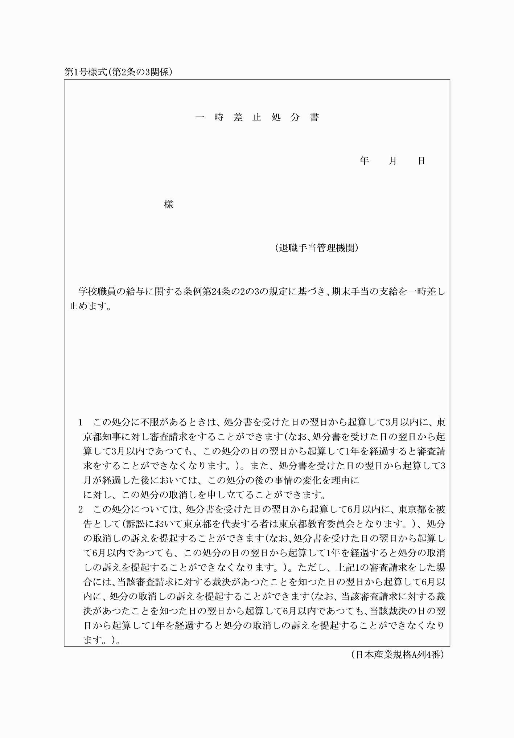
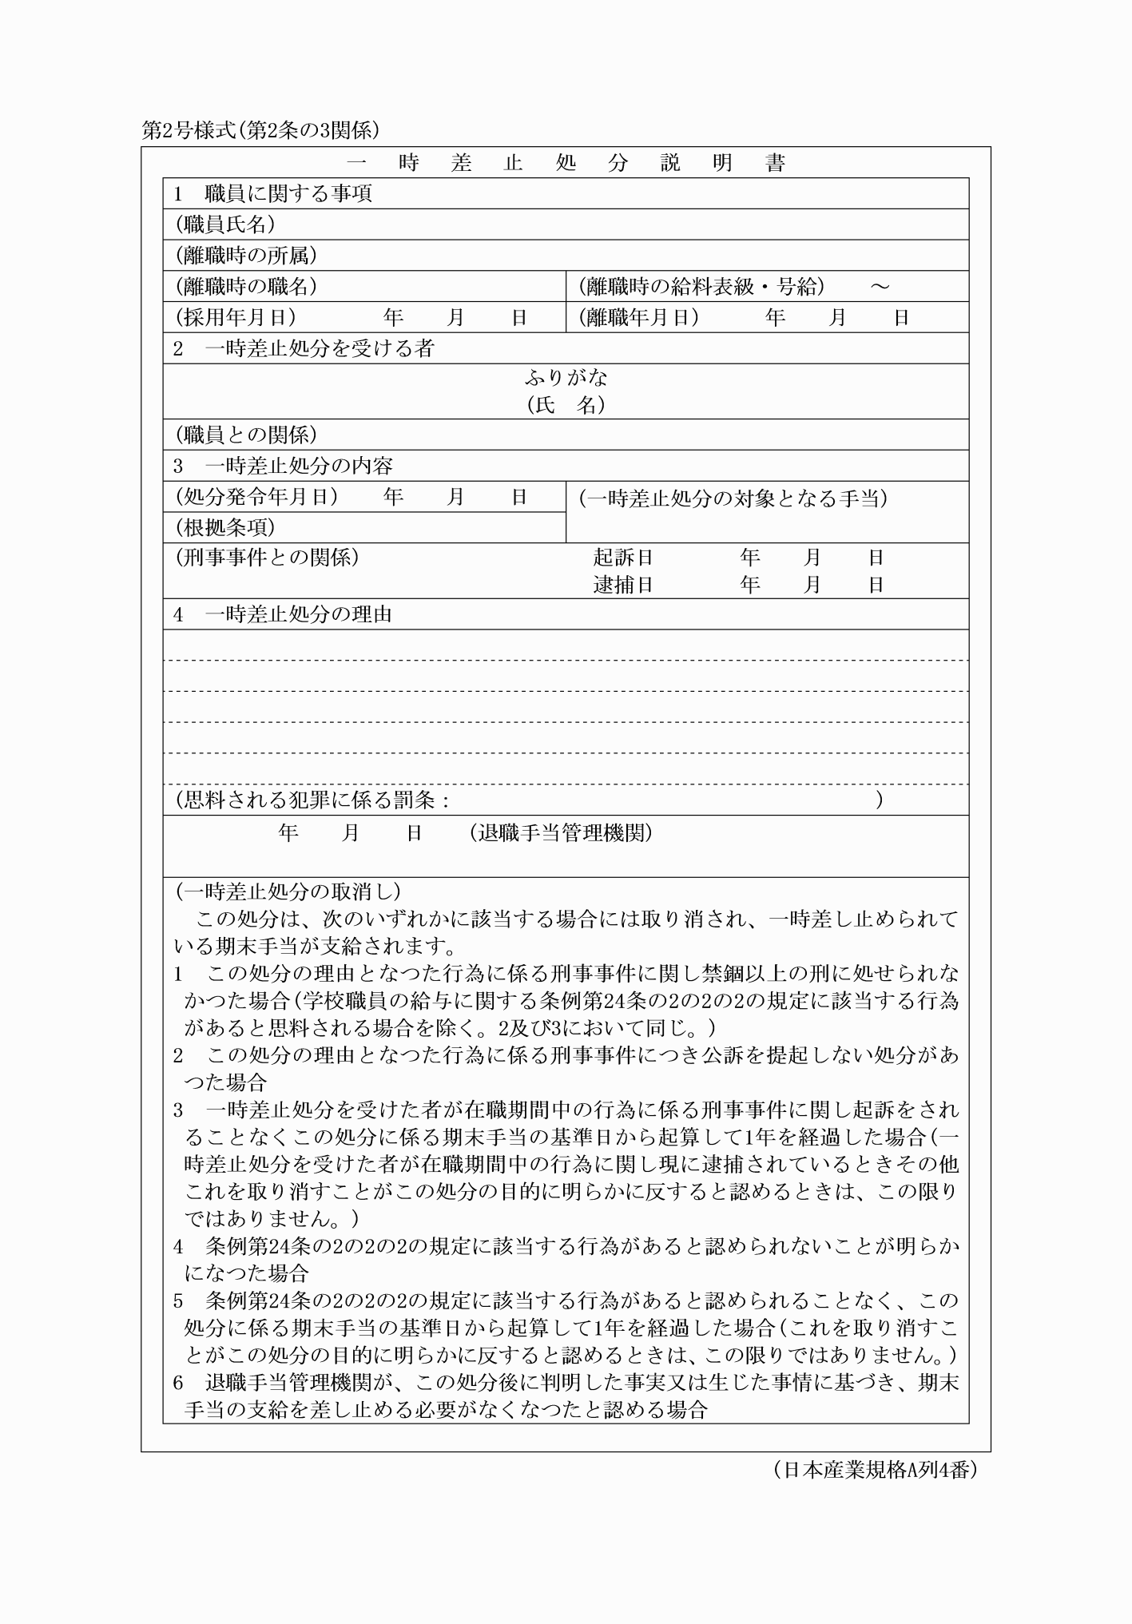
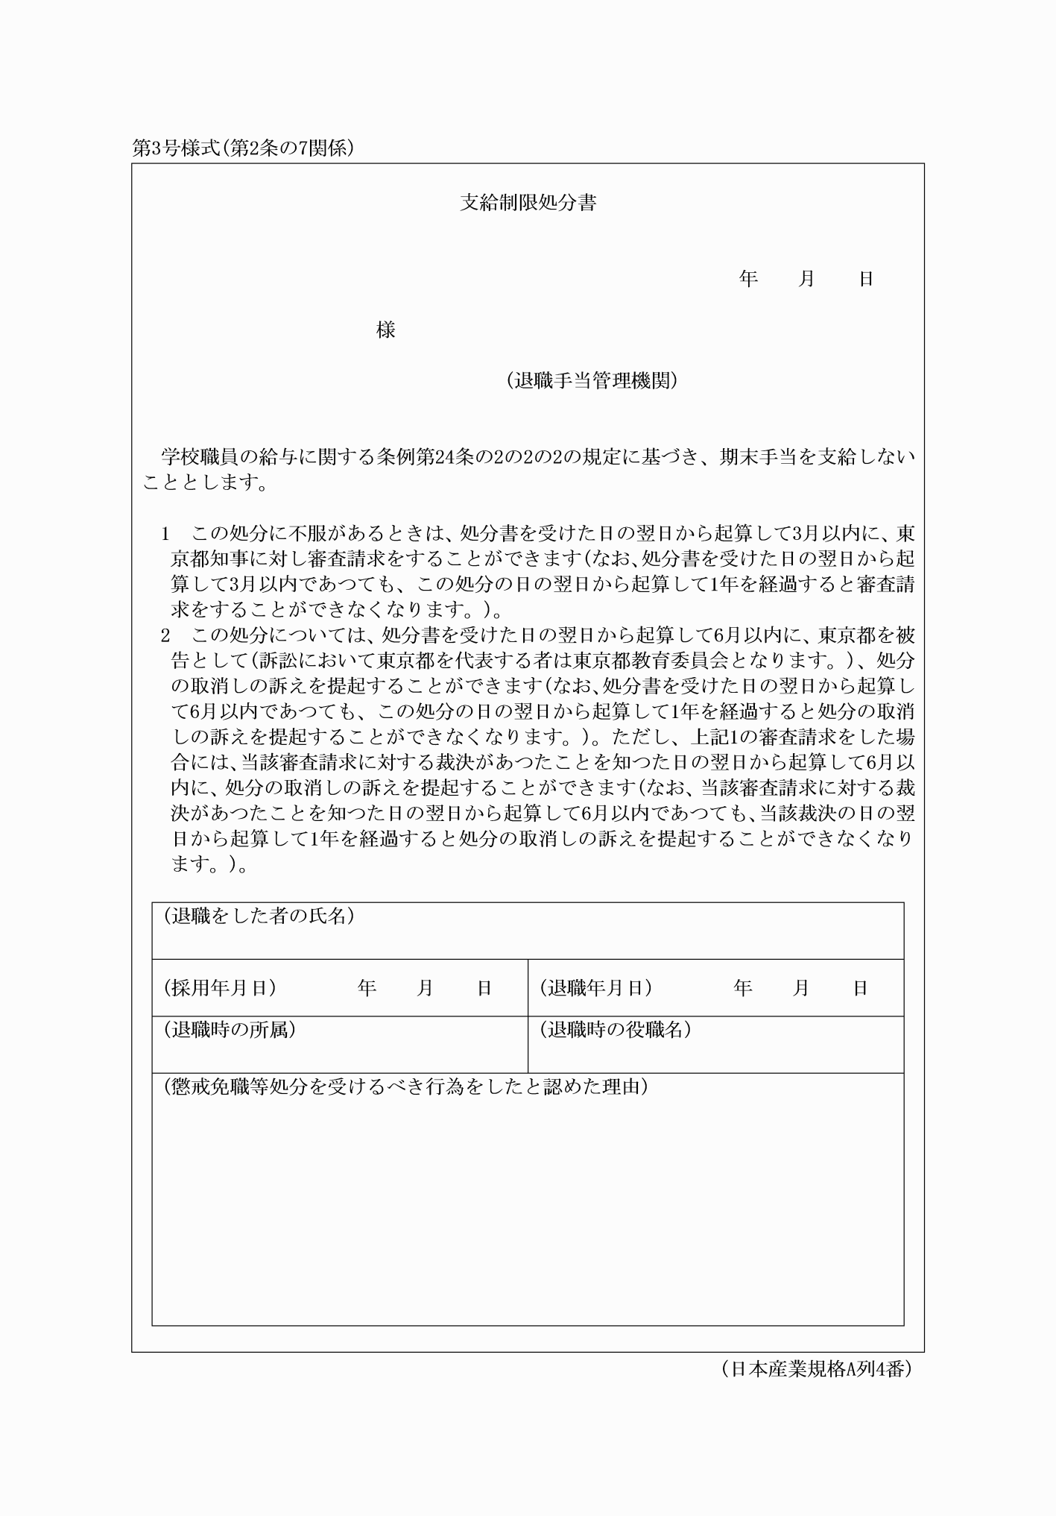
別記
第1号様式(第2条の3関係)
(平22教委規則12・全改、平27教委規則57・令元教委規則2・令2教委規則29・一部改正)
第2号様式(第2条の3関係)
(平22教委規則12・全改、令元教委規則2・令2教委規則29・一部改正)
第3号様式(第2条の7関係)
(平22教委規則12・全改、平27教委規則57・令元教委規則2・令2教委規則29・一部改正)

